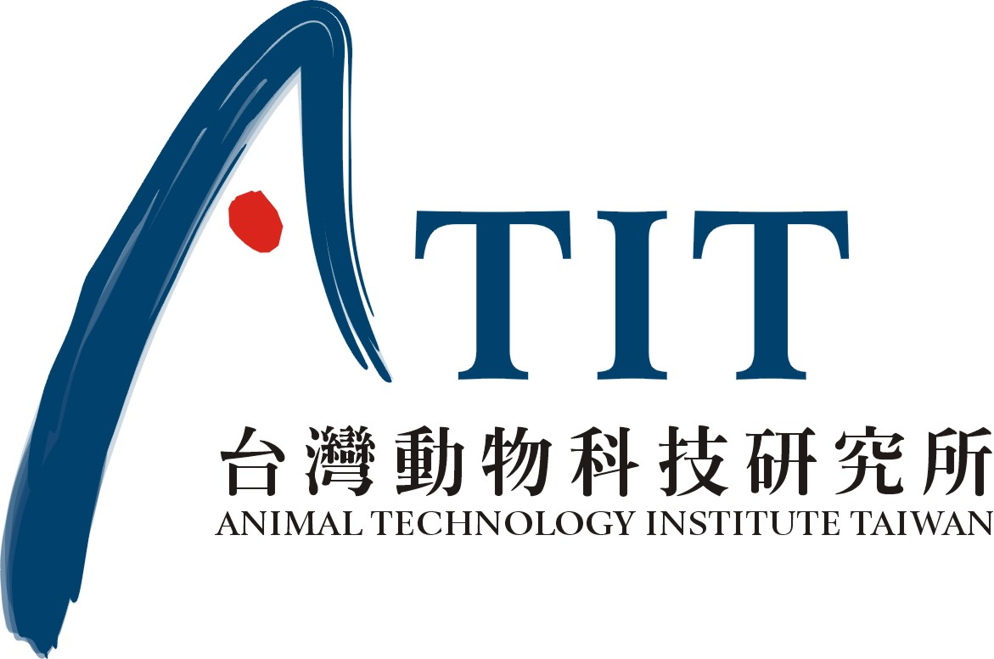
豬隻人工授精新知 研討會
報 名 表
主辦單位：台灣動物科技研究所
委辦單位：行政院農業委員會 中央畜產會
日期地點：101 年11 月17日(星期六)→本所141室訓練班研習室。
聯 絡 人：許華珊小姐 電話:(037)585936。
E-mail<mhs@mail.atit.org.tw>
※報 名：即日起至101年 11 月 10 日(星期六)截止。
報名請用傳真037-585969報名。以確認名單。
檢 附：訓練班課程表。
備 註：本訓練班免費參加並提供午餐及講義。
本訓練班不提供住宿，如需住宿者，請自行安排。
=======================資料填妥後請用傳真報名==========================
報名：
TO：許華珊 FAX：037-585969 TEL：037-585936
E-mail<mhs@mail.atit.org.tw>
姓 名： | 服務單位：
 | 職 稱：
聯絡地址：
聯絡電話：家：  公： |  | 聯絡傳真：
行動電話：
E-Mail ：
午 餐：素食請打勾□
註 明：課程結束後，需上課證明者，請將名牌放入箱內以利作業□
～為清楚辨識，以上資料請以正楷填寫，謝謝～

